ALKITABKU, WARISANKU
Kajian Teologis-Etis tentang Alkitab sebagai Sumber Keteladanan Hidup
untuk Membangun Kehidupan Beriman Warga Jemaat
Pouk Wasuponda Sekber Sorowako


SKRIPSI
Diajukan Kepada Sekolah Tinggi Agama Kristen Negeri Toraja
Untuk Memenuhi Salah Satu Persyaratan Guna Memperoleh
Gelar Sarjana Theologi (S.Th)
MARCHELINA BANGRI’
20041793
SEKOLAH TINGGI AGAMA KRISTEN NEGERI
(STAKN) TORAJA
2010
i

Judul Skripsi : | ALKITABKU, WARISANKU
Sub Judul : | Kajian Teologis-Etis tentang Alkitab sebagai Sumber  Keteladanan Hidup untuk Membangun Kehidupan Beriman  Warga Jemaat Pouk Wasuponda Sekber Sorowako
Dipersiapkan oleh : | MARCHELINA BANGRI’
NIRM : | 20041793
Jurusan | Kependetaan

Setelah diperiksa dan diteliti ulang, ternyata telah memenuhi persyaratan
untuk dipertahankan di depan Dewan Penguji pada tanggal 09 April 2010
Rantepao, Maret 2010
Dosen Pembimbing,
Pembimbing I,
Pembimbing U.
PdL Joni Tapingku, M.Th.
NIP. 196701242005011003

Tri Oktavla Silaban, S.Th.
NIP. 198110032008012009
HALAMAN PENGESAHAN
Judul Skripsi : ALKITABKU, WARISANKU
Sub Judul : Kajian Teologis-Etis tentang Alkitab sebagai Sumber Keteladanan
Hidup untuk Membangun Kehidupan Beriman Warga Jemaat Pouk
Wasuponda Sekber Sorowako.
Sebagai salah satu persyaratan guna memperoleh gelar Saijana Teologi pada
Sekolah Tinggi Agama Kristen Negeri Toraja,
Ditulis oleh : MARCHELINA BANGRI’
Jurusan : Kependetaan
Dosen Pembimbing : Pdt. Joni Tapingku, M.Th.
Tri Oktavia Silaban, S.Th.
Telah dipertahankan oleh penulisnya di depan dewan penguji Saijana (SI)
Sekolah Tinggi Agama Kristen Negeri (STAKN) Toraja dan di yudisium pada
tanggal 10 April 2010 dengan predikat kelulusan MEMUASKAN
Dewan Penguji
1. Ketua : Pdt. Dr.A.Kabanga’, M.Th
2. Sekretaris : Rannu Sanderan, S.Th.

Panitia Ujian
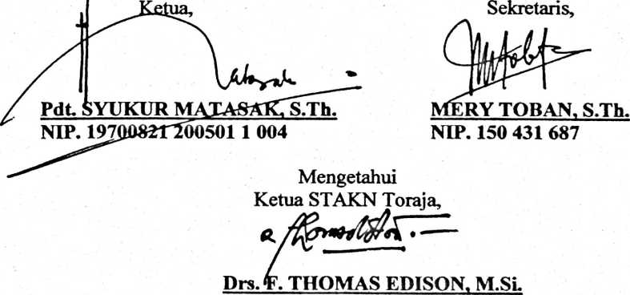
NIP. 19520208 197903 1 002
iii

ABSTRAKSI
MARCHELINA BANGRI’, 2010, menyusun skripsi dengan judul
“ALKITABKU, WARISANKU”, dengan sub judul “Kajian Teologis-Etis tentang
Alkitab sebagai Sumber Keteladanan Hidup untuk Membangun Kehidupan Beriman
Warga Jemaat Pouk Wasuponda Sekber Sorowako”.
Judul ini dipilih sebagai bahan untuk meninjau kembali akan kedudukan
Alkitab sebagai Firman Allah dalam kehidupan orang percaya, secara khusus dalam
penulisan ini ditujukan bagi anggota Jemaat Pouk Wasuponda. Selain itu hal ini pun
juga merupakan motivasi bagi orang percaya dalam menampakkan keteladanan
hidupnya sebagai pengikut Kristus di tengah-tengah dunia ini sehingga dari
keteladanan itu menjadi suatu warisan yang akan ditunjukkan, dan diberikan kepada
generasi-generasi berikutnya. Dari judul skripsi ini, hendak menyatakan bahwa ketika
orang percaya telah mengerti dan memahami akan kedudukan Alkitab sebagai Firman
Tuhan, maka dari dalamnya orang percaya akan dimampukan untuk
memberlakukannya dalam kehidupan sehari-hari. Kata “Alkitabku” menunjuk pada
pengakuan yang keluar dari diri setiap orang percaya bahwa Alkitab yang adalah
Firman Tuhan yang adalah sarana pengenalan akan Allah yang merupakan milik
kepunyaan mereka sebagai orang percaya yang akan lebih nyata kelihatan ketika
mereka mampu memberlakukan isi Alkitab itu sebagai sumber keteladanan hidup
kepada generasi berikutnya. Sedangkan kata “warisanku” menunjuk pada keteladanan
hidup orang percaya yang dihasilkan dengan relasi yang dekat Tuhan di mana relasi
ini merupakan pertanggungjawaban iman yang ditampilkan lewat pola hidup orang
percaya di mana warisan ini bersifat kekal. Oleh sebab itu, orang percaya yang
memiliki relasi yang intim dengan Tuhan, tidak akan memikirkan harta benda dan
materi yang dikumpulkan untuk generasi berikutnya tetapi juga lewat keteladanan
hidup setiap orang percaya hal itu akan menjadi suatu warisan yang tak ternilai
Setelah penulis mengadakan penelitian di lapangan, ternyata bahwa kesadaran
akan pentingnya Alkitab telah dipahami oleh anggota jemaat, dan ada kerinduan
untuk terus memberlakukan isi Alkitab lewat pola hidup warga jemaat. Namun tak
dapat dipungkiri bahwa dalam usaha untuk memahami dan memberlakukan isi
Alkitab ada saja kendala-kendala yang dihadapi oleh anggota jemaat sehingga
menuntut komitmen mereka untuk terus menjaga relasi yang baik dengan Tuhan
lewat pola hidup mereka.
Oleh karena itu, melalui kajian ini penulis mengharapkan supaya hendaknya
Alkitab dijadikan sebagai sumber keteladanan hidup bagi anggota jemaat dalam
menjalani kehidupannya lewat pengenalan yang benar akan Allah dan dengan itu
memampukan mereka mewariskannya kepada generasi ke generasi berikutnya lewat
pola hidup mereka, sehingga walaupun Alkitab secara fisik akan hilang namun
Alkitab bisa tetap ada lewat pemberlakuan Firman Tuhan dalam menjalani kehidupan
sehari-hari.

